Actie 3.1
Menukaarten maken
Creatief bezig zijn is naast communicatie een van de leukste dingen van mijn studie. Het leukste is dat ik dit ook op werk mag toepassen. Een voorbeeld is het maken van menukaarten. Op kantoor van Hanneke Commijs (mijn baas) ontvingen wij een proefdruk van een menukaart voor theetuin HannesHeerlijkHeid. Echter was mijn baas niet enthousiast aangezien het niet in de huisstijl past van het bedrijf. Ik heb toen geopperd of ik het zou proberen om te maken en dit vond Hanneke een heel goed idee. Ze vertelde me dat ik wel weet wat ze wil en ik werd compleet vrijgelaten in mijn creativiteit. Deze menukaart is ‘’from scratch’’ opgebouwd en ik vond dit ontzettend leuk om te maken. Er zit wel enorm veel tijd in, maar dit een stuk marketing dat ik ook ontzettend leuk vind om te doen. Ook erg leerzaam, want het is natuurlijk de bedoeling dat je iets creëert wat in de huisstijl van het bedrijf past en als dit lukt is dat een enorme kick.
Feedback Hanneke Commijs (baas) en Monique (teamleider/kokkin HHH)
Op 24 mei 2020 om 13:26 heeft Monique Lamberts <monique.lamberts@hotmail.com> het volgende geschreven:
Hoi Hanneke,
Graag een andere foto bij het bier omdat wij nu het bier van Bierbrouwerij de Blauwe ijsbeer gaan verkopen. De mesten mensen zal het misschien niet opvallen maar ze heeft nu een foto van het heerlijkheid bier gebruikt …ik herken het zelf wel.
En dan bij speciaal bier …zie de bierkaart voor onze speciale bieren weghalen en de namen van de bieren neer zetten
- Gouwe ouwe ijsbeer
- Uit je wak ijsbeer
- Weisbeer

Ik voeg ook de bierbeschrijving die het personeel van mij moet gaan leren (zal natuurlijk ook in de bar aanwezig zijn) voor jou ter info toe .
Als je nog vragen hebt hoor ik het graag.
Gr Monique

Verzonden vanuit Mail voor Windows 10

Van: Hanneke Commijs - HannesHoeve
Verzonden: zaterdag 23 mei 2020 14:32
Aan: Monique Lamberts
Onderwerp: Re: menukaart

Geef jij nog even duidelijk aan wat gewijzigd moet worden op de kaart?

Thanks!

Gr Hanneke

Van: "monique.lamberts@hotmail.com" <monique.lamberts@hotmail.com>
Datum: vrijdag 22 mei 2020 19:56
Aan: Hanneke Commijs <hanneke@hanneshoeve.nl>
Onderwerp: RE: menukaart

Hoi Hanneke
Nee, deze versie had ik nog niet nagekeken .Hij is inderdaad mooi geworden.
Het enige wat mij opviel is dat er bij de bieren een foto van de heerlijkheid bieren gebruikt is. Ik dacht dat wij de beren bier gingen gebruiken ?Als je de heerlijkheid bier liever hebt is dat als nog geen probleem maar dan moet ik dat natuurlijk nog wel effentjes regelen. En misschien toch gewoon liever de bier namen neer zetten dan op een aparte bier kaart?

Gr Monique

Verzonden vanuit Mail voor Windows 10

Van: Hanneke Commijs - HannesHoeve
Verzonden: vrijdag 22 mei 2020 17:34
Aan: monique.lamberts@hotmail.com
Onderwerp: FW: menukaart

Hoi Monique

Heb jij deze versie al helemaal nagekeken en gecontroleerd?
Hij is wel echt heel gaaf geworden
Zou jij me willen laten weten of er nog dingen zijn die niet kloppen?

Gr Hanneke

Hanneke Commijs - HannesHoeve
Do 21-5-2020 11:50
Aan:
Marieke de Groot
WoW!!!
Inhoudelijk nog niet gekeken maar op uiterlijk ziet het er super mooi uit!
Knap werk zeg!!
Op 21 mei 2020 om 11:07 heeft Marieke de Groot <marieke_degroot@outlook.com> het volgende geschreven:
Hi Hanneke,
Bij deze de aangepaste versie van de menukaart. Toch nog het een en ander moeten veranderen qua lay-out op pagina 3 , anders was er geen plek 😉
Had hem gisterenavond willen versturen, maar niet meer aan toe gekomen!
Ik zie de aanpassingen wel tegemoet komen!!
Gr Marieke
Van: Hanneke Commijs - HannesHoeve <hanneke@hanneshoeve.nl>
Verzonden: donderdag 14 mei 2020 18:52
Aan: Marieke de Groot <marieke_degroot@outlook.com>
Onderwerp: Re: menukaart fotos

Woensdag 20 mei?? En dan volgt er vast nog een volgende versie met aanpassinkjes

Lukt dat?

Gr Hanneke

Van: Marieke de Groot <marieke_degroot@outlook.com>
Datum: donderdag 14 mei 2020 14:43
Aan: Hanneke Commijs <hanneke@hanneshoeve.nl>
Onderwerp: Re: menukaart fotos

Hey Hanneke,

Kijk aan! Super!! Ik denk dat voor nu het gemakkelijkste is om te doen tijdens zwembaddienst. Soms heb ik namelijk even tijd tussen door. Wat is de deadline dat je t binnen wil hebben?

Gr Marieke

Van: Hanneke Commijs - HannesHoeve <hanneke@hanneshoeve.nl>
Verzonden: donderdag 14 mei 2020 12:03
Aan: marieke_degroot@outlook.com <marieke_degroot@outlook.com>
Onderwerp: Fwd: menukaart fotos

Hoi Marieke
Monique is om😉👍.
Dus werk voor jou weer aan de winkel! Wanneer hen je tijd? Of doe je t liever op t zwembad tijdens dienst? In hoir wel
Gr Hanneke

Feedback op Hanneke en Monique
Beide partijen waren erg enthousiast over de menukaart. Ze vonden het erg knap en perfect aansluiten bij de theetuin. Dat was ontzettend goed om te horen. Er waren enkele aanpassingen die ik nog aan het ontwerp moest toepassen. Dat is iets wat ik in het vervolg wel meer op zou moeten letten. Doordat ik soms tijd te weinig lijkt over te houden op een dag moet alles vaak snel gebeuren. Het komt daardoor voor dat ik soms onnauwkeurige fouten laat staan. Om het professioneel af te leveren zou ik voor bepaalde projecten meer tijd uit laten trekken. Wat ik heb geleerd van deze opdracht is dat het heel veel tijd kost om een ontwerp te maken wat aansluit bij een bedrijf. Het is soms echt even zoeken naar de juiste huisstijl en neem niet genoegen met minder dat perfect. Als jij enthousiast ben over iets, dan is je afnemer dat vaak ook.

Menukaart Sportcafé t Kommetje
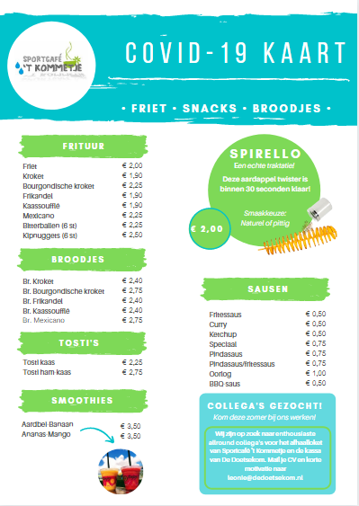
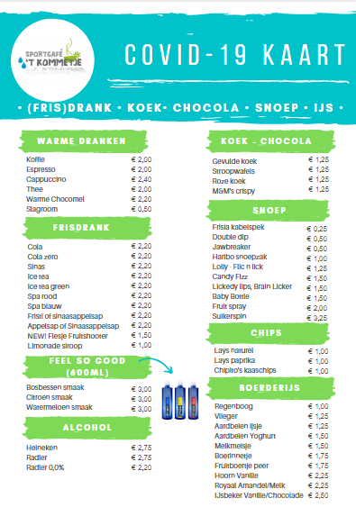

Menukaart HannesHeerlijkHeid
